Step : When I fetch PNR label
Time : 2026-03-15 18:15:43
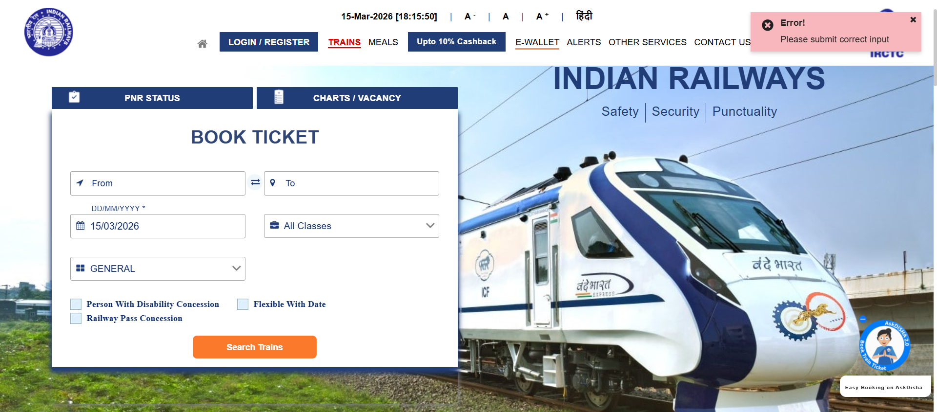
Step : When I fetch Charts label
Time : 2026-03-15 18:15:44
